Конспект индивидуального логопедического занятия «Автоматизация звука [Ш] в начале и середине слова»

Подготовила: учитель-логопед Москвич С.В.

**Тема:** Автоматизация звука [ш] словах, словосочетаниях.

**Цель:** Закрепить четкое произношение звука [ш] в начале и в середине слова.

**Задачи:**

**Образовательная:** Закрепление навыков слогового анализа

**Коррекционно-развивающая**: развитие фонематических процессов

**Воспитательная:** воспитание контроля над собственной речью

**1. Артикуляционная гимнастика.**

Логопед предлагает ребенку выполнить упражнения артикуляционной гимнастики, используя карточку-подсказку.  
Перечень упражнений:  
- «массаж для язычка»  
- «лопаточка»  
- «качели»  
- «чашечка»  
- «грибок»  
- «вкусное варенье»

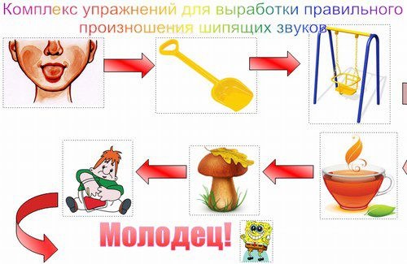

**2. Автоматизация [ш] в слогах.**

Инструкция для ребенка:  
- Посмотри на картинку, кто здесь изображен? (Девочка и кошка)  
- Девочку зовут Маша. Повтори ее имя.  
- Кошку зовут Шуня. Повтори ее имя.  
- Маша любит петь кошке Шуне песенку. Давай прочтем, какую песенку поет Маша Шуне.



**3. Автоматизация [ш] в словах**

Логопед выставляет на доску картинку с изображением двух гномов, а так же предметных картинок.  
Инструкция для ребенка:  
- К нам в гости пришли два друга-гномика. Одного из них зовут Шутник, а другого Смешинка. Повторите имена гномиков.

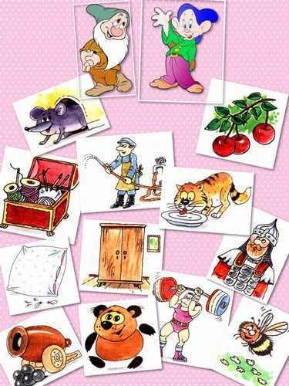

- Где стоит звук [ш] в имени гномика Шутник? (В начале слова)  
- Этот гномик любит все слова, которые начинаются на звук [ш]. Какие картинки заберет себе Шутник? (Шкатулка, шланг, шкаф, шлем, штанга, шмель)  
- Где стоит звук [ш] в имени гномика Смешинка? (В середине слова)  
- Этот гномик любит все слова, в которых [ш] стоит в середине слова. Какие слова заберет себе Смешинка? (Мышонок, вишня, катушка, подушка, мишка, пушка, кошка.)  
- Мы поделили картинки между друзьями. Теперь давайте поможем им найти среди картинок только те, которые отвечают на вопрос «Кто это?» (Мышонок, шмель, мишка, кошка.)  
- А теперь найдем картинки, которые отвечают на вопрос «Что это?» (Вишня, шкатулка, шкаф, шланг, подушка, пушка, шлем.)

﻿

**4. Автоматизация [ш] в предложениях.**

Инструкция для ребенка:  
-Наши друзья гномики приготовили для тебя еще одну игру. Нам необходимо придумать предложение по каждой из предложенных схем.  
-Что изображено на первой схеме? (Мешок, стрелочка, вишня)  
- Как ты думаешь, что лежит в мешке? (Вишня лежит в мешке)  
- Придумай предложения по второй и третьей схемам.  
(Малыш играет с шариками. Маша собирает ландыши)







**5. Итог занятия.**

- С каким звуком мы играли сегодня? (ш)  
- Вспомни и назови имена, в которых встречается звук [ш] (Саша, Миша, Паша, Маша, Даша, Ксюша, Илюша)